BURDUR MEHMET AKİF ERSOY ÜNİVERSİTESİ GÖLHİSAR SAĞLIK HİZMETLERİ MESLEK YÜKSEKOKULU

ÖĞRENCİ MEMNUNİYET ANKETİ BULGULAR

Burdur Mehmet Akif Ersoy Üniversitesi Gölhisar Sağlık Hizmetleri Meslek Yüksekokulu’nda öğrenim görmekte olan öğrencilerin memnuniyet düzeylerini belirlemek üzere 49 madden oluşan bir anket uygulanmıştır. Ankete cevap vermede gönüllülük esas alınmıştır. Toplamda 4 bölümden 6 farklı programda öğrenim gören (İş ve Uğraşı Terapisi Pr., Çocuk Gelişimi Pr., Eczane Hizmetleri Pr., İlk ve Acil Yardım Pr., Optisyenlik Pr., Tıbbi Dokümantasyon ve Sekreterlik Pr.) 208 öğrenci ankete cevap vermiştir. Ankete cevap veren öğrencilerin 168 tanesi kız, 40 tanesi erkek öğrencidir. Öğrencileri 154’ü birinci öğretim, 54’ü ikinci öğretim; 180’i 1. Sınıf, 28’i ikinci sınıfta öğrenim görmektedir.
Öğrencilerin yüksekokula yönelik memnuniyetleri “Birimlerden Memnuniyet”, “Kampüs Ortamı ve Sosyal Olanaklar”, “Eğitim, Öğretim ve Kariyer”, “Araştırma ve Geliştirme”, “Liderlik, Yönetim ve Kalite”, ‘’ Toplumsal Katkı’’, ‘’Birim ve Üniversiteden Memnuniyet’’ başlıkları altında yer alan 49 madde ile sorgulanmıştır. Anketin son başlığı olan ‘’Birim ve Üniversiteden Memnuniyet’’ kısmındaki 4 soru ile öğrencilerin genel memnuniyet düzeyleri belirlenmeye çalışılmıştır.

BİRİMLERDEN MEMNUNİYET

Öğrencilerin Gölhisar Sağlık Hizmetleri MYO’daki mevcut birimlere yönelik memnuniyet düzeylerini belirlemek üzere beş madde ile görüşleri alınmıştır. Öğrencilerin görüşleri ‘’Kullanmadım, Hiç Memnun Değilim, Memnun Değilim, Kararsızım, Memnunum, Çok Memnunum’’ şeklinde toplanmıştır.

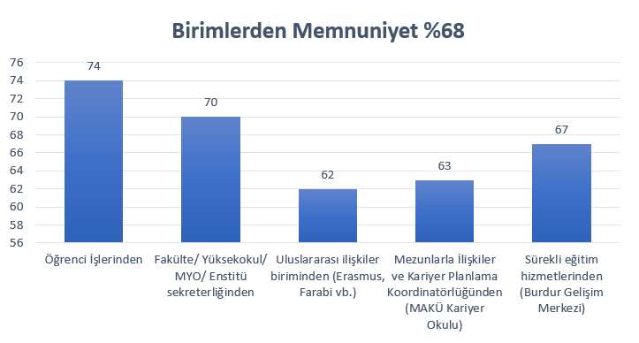
Öğrencilerin %68’i genel olarak birimlerden memnuniyet belirtmiştir. Öğrenci İşleri’nden %74’ü, Fakülte/ Yüksekokul/ MYO/ Enstitü sekreterliğinden %70’i, Uluslararası ilişkiler biriminden (Erasmus, Farabi vb.) %68’i, Mezunlarla İlişkiler ve Kariyer Planlama Koordinatörlüğünden (MAKÜ Kariyer Okulu) %63’ü, Sürekli eğitim hizmetlerinden (Burdur Gelişim Merkezi) %67’si memnun olduklarını ifade etmişlerdir.
208 öğrenciden 121’i Öğrenci İşleri’nden memnun olduklarını, 41’i kararsız, 21’i ise birimi kullanmadıklarını belirtmiştir. Genel olarak öğrencilerin çoğunluğunun Öğrenci İşleri’nden memnun olduklarını söyleyebiliriz.
208 öğrenciden 84’ü Yüksekokul/MYO Sekreterliği’nden memnun olduklarını, 42’si kararsız, 57’si ise birimi kullanmadıklarını belirtmiştir. Genel olarak öğrencilerin çoğunluğunun Yüksekokul/MYO Sekreterliği’nden memnun olduklarını söyleyebiliriz.
208 öğrenciden 41’i Uluslararası İlişkiler Birimi (Erasmus, Farabi vb.)’nden memnun olduklarını, 29’u kararsız, 103’ü ise birimi kullanmadıklarını belirtmiştir. Genel olarak öğrencilerin çoğunluğunun Uluslararası İlişkiler Birimi (Erasmus, Farabi vb.)’ni kullanmadıklarını, kullananların çoğunluğunun memnun olduklarını söyleyebiliriz.
208 öğrenciden 49’u Mezunlarla İlişkiler ve Kariyer Planlama Koordinatörlüğü’nden (MAKÜ Kariyer Okulu) memnun olduklarını, 41’i kararsız, 86’si ise birimi kullanmadıklarını belirtmiştir. Genel olarak öğrencilerin çoğunluğunun birimi kullanmadıklarını, kullananların çoğunluğunun memnun olduklarını söyleyebiliriz.
208 öğrenciden 57’si Sürekli Eğitim Hizmetleri’nden (Burdur Gelişim Merkezi) memnun olduklarını, 37’si kararsız, 87’si ise birimi kullanmadıklarını belirtmiştir. Genel olarak öğrencilerin çoğunluğunun birimi kullanmadıklarını, kullananların çoğunluğunun memnun olduklarını söyleyebiliriz.

KAMPÜS ORTAMI VE SOSYAL OLANAKLAR
Öğrencilerin kampüs ortamı ve sosyal olanaklara yönelik memnuniyet düzeylerini belirlemek üzere 16 madde ile görüşleri alınmıştır. Öğrencilerin görüşleri ‘’Kullanmadım, Hiç Memnun Değilim, Memnun Değilim, Kararsızım, Memnunum, Çok Memnunum’’ şeklinde toplanmıştır.
Öğrencilerin %60’ı genel olarak kampüs ortamı ve sosyal olanaklardan memnun olduğunu dile getirmiştir. Birim kütüphane hizmetlerinden %63, MAKÜ Prof. Dr. İlhan Varank Kütüphanesinden (Merkez kütüphane hizmetlerinden) %64, dersliklerin fiziki şartları (sıcaklık, ışık, teknik ekipman vb.) ve kapasitesinden %67, bilgisayar laboratuvarlarından %71, bilgi işlem hizmetlerinden (Wi-fi vs.) %57, kantin hizmetlerinden %59, yemekhane hizmetlerinden %62, spor tesislerinden %52, sosyal alanlardan (kampüs içi sosyal alanlar) %57, sanatsal ve kültürel etkinliklerden (müzik dinletisi, tiyatro, sergi vb.) %54, öğrenci kulüplerinin faaliyetlerinden %56, engelli öğrencilerin hayatlarını kolaylaştırmaya yönelik engelsiz kampüs uygulamalarından %62, üniversitenin sunduğu sağlık hizmetlerinden (muayene, teşhis, tedavi, ilgi vb.) %62, yurt hizmetlerinden %57, ulaşım olanakları ve ulaşım hizmetlerinden %52, genel kullanım alanlarının temizliğinden %60 oranında memnun oldukları ifade edilmiştir.
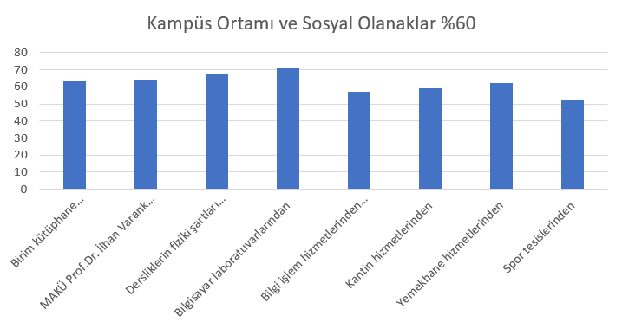

208 öğrenciden 61’i birim kütüphane hizmetlerinden memnun olduğunu, 24’ü kararsız, 77’si ise birimi kullanmadıklarını belirtmiştir. Genel olarak öğrencilerin çoğunluğunun kütüphaneyi kullanmadığını, kullananların çoğunluğunun memnun olduğunu söyleyebiliriz.
208 öğrenciden 48’i MAKÜ Prof. Dr. İlhan Varank Kütüphanesi’nden (Merkez kütüphane hizmetlerinden) memnun olduğunu, 30’u kararsız, 100’ü ise birimi kullanmadıklarını belirtmiştir. Genel olarak öğrencilerin çoğunluğunun MAKÜ Prof. Dr. İlhan Varank Kütüphanesi’ni kullanmadığını, kullananların çoğunluğunun memnun olduğunu söyleyebiliriz.
208 öğrenciden 102’si dersliklerin fiziki şartları (sıcaklık, ışık, teknik ekipman vb.) ve kapasitesinden memnun olduğunu, 50’si kararsız, 45’i ise memnun olmadığını belirtmiştir. Genel olarak öğrencilerin çoğunluğunun dersliklerin fiziki şartları (sıcaklık, ışık, teknik ekipman vb.) ve kapasitesinden memnun olduğunu söyleyebiliriz.
208 öğrenciden 107’si bilgisayar laboratuvarlarından memnun olduğunu, 37’si kararsız, 22’si ise birimi kullanmadığını belirtmiştir. Genel olarak öğrencilerin çoğunluğunun bilgisayar laboratuvarlarından memnun olduğunu söyleyebiliriz.
208 öğrenciden 54’ü bilgi işlem hizmetlerinden (Wi-fi vs.) memnun olduğunu, 31’i kararsız, 63’ü birimi kullanmadığını, 60’i ise memnun olmadığını belirtmiştir. Genel olarak öğrencilerin çoğunluğunun bilgi işlem hizmetlerinden (Wi-fi vs.) memnun olmadığını söyleyebiliriz.
208 öğrenciden 74’ü kantin hizmetlerinden memnun olduğunu, 45’i kararsız, 25’i birimi kullanmadığını, 64’ü ise memnun olmadığını belirtmiştir. Genel olarak öğrencilerin çoğunluğunun kantin hizmetlerinden memnun olduğunu söyleyebiliriz.
208 öğrenciden 53’ü yemekhane hizmetlerinden memnun olduğunu, 40’ı kararsız, 76’sı birimi kullanmadığını, 64’ü ise memnun olmadığını belirtmiştir. Genel olarak öğrencilerin çoğunluğunun kantin hizmetlerinden yararlanmadığını, yararlananların da memnun olmadığını söyleyebiliriz.
208 öğrenciden 29’u spor tesislerinden memnun olduğunu, 105’i birimi kullanmadığını, 50’si ise memnun olmadığını belirtmiştir. Genel olarak öğrencilerin çoğunluğunun spor tesislerinden kullanmadığını söyleyebiliriz.

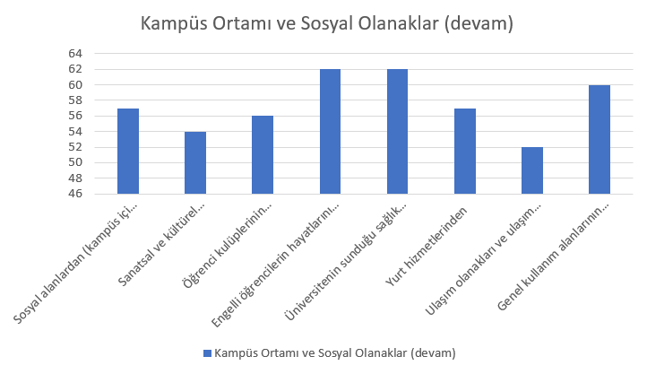

208 öğrenciden 51’i sosyal alanlardan (kampüs içi sosyal alanlar) memnun olduğunu, 58’i birimi kullanmadığını, 61’i ise memnun olmadığını belirtmiştir. Genel olarak öğrencilerin çoğunluğunun sosyal alanlardan memnun olmadığını söyleyebiliriz.
208 öğrenciden 34’ü sanatsal ve kültürel etkinliklerden (müzik dinletisi, tiyatro, sergi vb.) memnun olduğunu, 97’si birimi kullanmadığını, 53’ü ise memnun olmadığını belirtmiştir. Genel olarak öğrencilerin çoğunluğunun sanatsal ve kültürel etkinliklerden yararlanmadığını söyleyebiliriz.
208 öğrenciden 30’u öğrenci kulüplerinin faaliyetlerinden memnun olduğunu, 104’ü birimi kullanmadığını, 43’ü ise memnun olmadığını belirtmiştir. Genel olarak öğrencilerin çoğunluğunun öğrenci kulüplerinin faaliyetlerinden yararlanmadığını söyleyebiliriz.
208 öğrenciden 52’si engelli öğrencilerin hayatlarını kolaylaştırmaya yönelik engelsiz kampüs uygulamalarından memnun olduğunu, 90’ı birimi kullanmadığını belirtmiştir. Genel olarak öğrencilerin çoğunluğunun engelsiz kampüs uygulamalarından yararlanmadığını söyleyebiliriz
208 öğrenciden 45’i üniversitenin sunduğu sağlık hizmetlerinden (muayene, teşhis, tedavi, ilgi vb.) memnun olduğunu, 96’sı birimi kullanmadığını belirtmiştir. Genel olarak öğrencilerin çoğunluğunun üniversitenin sunduğu sağlık hizmetlerinden yararlanmadığını söyleyebiliriz.
208 öğrenciden 55’i yurt hizmetlerinden memnun olduğunu, 49’u birimi kullanmadığını, 43’ü kararsız, 61’i ise memnun olmadığını belirtmiştir.
208 öğrenciden 55’i ulaşım olanakları ve ulaşım hizmetlerinden memnun olduğunu, 35’i kullanmadığını, 89’u ise memnun olmadığını belirtmiştir. Genel olarak öğrencilerin çoğunluğunun ulaşım olanakları ve ulaşım hizmetlerinden memnun olmadığını söyleyebiliriz.
208 öğrenciden 80’i genel kullanım alanlarının temizliğinden memnun olduğunu, 40’ı kararsız, 75’i ise memnun olmadığını belirtmiştir. Genel olarak öğrencilerin çoğunluğunun genel kullanım alanlarının temizliğinden memnun olduğunu söyleyebiliriz.

EĞİTİM, ÖĞRETİM VE KARİYER

Öğrencilerin ‘Eğitim, Öğretim ve Kariyer’ alanında memnuniyet düzeylerini belirlemek üzere 6 madde ile görüşleri alınmıştır. Öğrenciler görüşleri ‘’Kesinlikle Katılmıyorum, Katılmıyorum, Kararsızım, Katılıyorum, Kesinlikle Katılıyorum’’ şeklinde toplanmıştır.

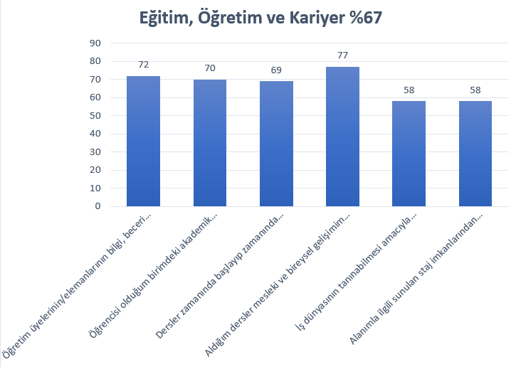

Öğrencilerin %67’si genel olarak ’Eğitim, Öğretim ve Kariyer’ alanında memnuniyetini ifade etmiştir. Yöneltilen ifadelerden; ‘Öğretim üyelerinin/elemanlarının bilgi, beceri ve akademik donanımlarını yeterli buluyorum.’ maddesine %72, ‘Öğrencisi olduğum birimdeki akademik personel danışmanlık/yönlendirme/mesleki rehberlik hizmetini yeterli buluyorum.’ maddesine %70, ‘Dersler zamanında başlayıp zamanında bitmektedir.’ %69, ‘Aldığım dersler mesleki ve bireysel gelişimim için katkı sağlayacak niteliktedir.’ maddesine %77, ‘İş dünyasının tanınabilmesi amacıyla üniversitemiz, öğrencilere çeşitli olanaklar sağlamaktadır (konuşmacı getirme, konferans, teknik gezi, vb.).’ maddesine %58, ‘Alanımla ilgili sunulan staj imkanlarından memnunum.’ maddesine %58 oranında olumlu yanıt vermişlerdir.

‘Öğretim üyelerinin/elemanlarının bilgi, beceri ve akademik donanımlarını yeterli buluyorum.’ maddesine 208 öğrenciden 131 kişi katılıyorum cevabını, 43 kişi kararsız cevabını işaretlemiştir. Genel olarak öğrencilerin çoğunluğunun öğretim üyelerinin/elemanlarının bilgi, beceri ve akademik donanımlarını yeterli bulduğunu söyleyebiliriz.
‘Öğrencisi olduğum birimdeki akademik personel danışmanlık/yönlendirme/mesleki rehberlik hizmetini yeterli buluyorum.’ maddesine 208 öğrenciden 108 kişi katılıyorum cevabını, 68 kişi kararsız cevabını işaretlemiştir. Genel olarak öğrencilerin çoğunluğunun birimdeki akademik personel danışmanlık/yönlendirme/mesleki rehberlik hizmetini yeterli bulduğunu söyleyebiliriz.
‘Dersler zamanında başlayıp zamanında bitmektedir.’ maddesine 208 öğrenciden 120 kişi katılıyorum cevabını işaretlemiştir. Genel olarak öğrencilerin çoğunluğunun derslerin zamanında başlayıp zamanında bittiğini ifade ettiğini söyleyebiliriz.
‘Aldığım dersler mesleki ve bireysel gelişimim için katkı sağlayacak niteliktedir.’ maddesine 208 öğrenciden 144 kişi katılıyorum cevabını işaretlemiştir. Genel olarak öğrencilerin çoğunluğunun verilen derslerin mesleki ve bireysel gelişim için katkı sağlayacağını düşündüğünü söyleyebiliriz.
‘İş dünyasının tanınabilmesi amacıyla üniversitemiz, öğrencilere çeşitli olanaklar sağlamaktadır (konuşmacı getirme, konferans, teknik gezi, vb.).’ maddesine 208 öğrenciden 63 kişi katılıyorum, 72 kararsız, 73 katılmıyorum cevabını işaretlemiştir. Genel olarak öğrencilerin çoğunluğunun iş dünyasının tanınabilmesi amacıyla üniversitenin, çeşitli olanaklar sağlaması konusunda kararsız olduğunu söyleyebiliriz.
‘Alanımla ilgili sunulan staj imkanlarından memnunum.’ maddesine 208 öğrenciden 71 kişi katılıyorum, 69 kararsız, 68 katılmıyorum cevabını işaretlemiştir. Genel olarak öğrencilerin çoğunluğunun alandaki staj imkanları konusunda kararsız olduğunu söyleyebiliriz.

ARAŞTIRMA VE GELİŞTİRME

Öğrencilerin ‘Araştırma ve Geliştirme’ alanında memnuniyet düzeylerini belirlemek üzere 6 madde ile görüşleri alınmıştır. Öğrenciler görüşleri ‘’Kesinlikle Katılmıyorum, Katılmıyorum, Kararsızım, Katılıyorum, Kesinlikle Katılıyorum’’ şeklinde toplanmıştır.

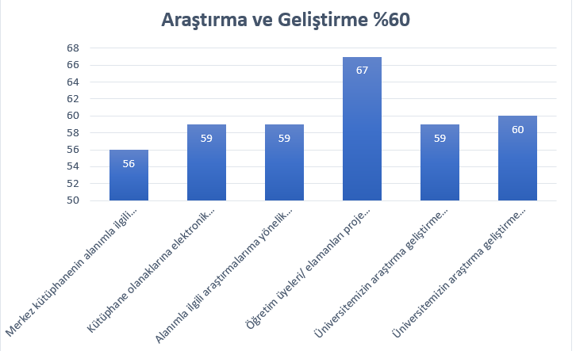

Öğrencilerin %60’si genel olarak ’Araştırma ve Geliştirme’ alanında memnuniyetini dile getirmiştir. Yöneltilen ifadelerden; ‘Merkez kütüphanenin alanımla ilgili kaynak zenginliği (kitap, dergi vb.) yeterlidir.’ maddesine %56, ‘Kütüphane olanaklarına elektronik ortamda kolaylıkla ulaşılabilmektedir.’ maddesine %59, ‘Alanımla ilgili araştırmalarıma yönelik uygulama (proje, topluma hizmet vb.) fırsatları verilmektedir.’ maddesine %59, ‘Öğretim üyeleri/ elamanları proje geliştirme konusunda bilgilendirmekte ve ihtiyaç duyulduğunda gerekli yardımı yapmaktadır.’ maddesine %67, ‘Üniversitemizin araştırma geliştirme faaliyetleri hakkında bilgi sahibiyim.’ maddesine %59, ‘Üniversitemizin araştırma geliştirme faaliyeti yeterlidir.’ maddesine %60 oranında olumlu yanıt vermişlerdir.

LİDERLİK, YÖNETİM VE KALİTE

Öğrencilerin ‘Liderlik, Yönetim ve Kalite’ alanında memnuniyet düzeylerini belirlemek üzere 6 madde ile görüşleri alınmıştır. Öğrenciler görüşleri ‘’Kesinlikle Katılmıyorum, Katılmıyorum, Kararsızım, Katılıyorum, Kesinlikle Katılıyorum’’ şeklinde toplanmıştır.

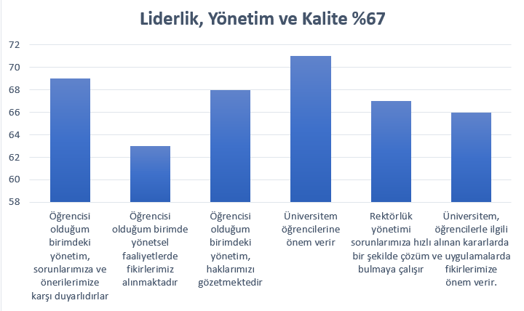

Öğrencilerin %67’si genel olarak ‘Liderlik, Yönetim ve Kalite’ alanında memnuniyetini dile getirmiştir. Yöneltilen ifadelerden; ‘Öğrencisi olduğum birimdeki yönetim, sorunlarımıza ve önerilerimize karşı duyarlıdırlar.’ maddesine %69, ‘Öğrencisi olduğum birimde yönetsel faaliyetlerde fikirlerimiz alınmaktadır.’ maddesine %63, ‘Öğrencisi olduğum birimdeki yönetim, haklarımızı gözetmektedir.’ maddesine %68, ‘Üniversitem öğrencilerine önem verir.’ maddesine %71, ‘Rektörlük yönetimi sorunlarımıza hızlı bir şekilde çözüm bulmaya çalışır.’ maddesine %67, ‘Üniversitem, öğrencilerle ilgili alınan kararlarda ve uygulamalarda fikirlerimize önem verir.’ maddesine %66 oranında olumlu yanıt vermişlerdir.
‘Öğrencisi olduğum birimdeki yönetim, sorunlarımıza ve önerilerimize karşı duyarlıdırlar.’ maddesine 208 öğrenciden 114 kişi katılıyorum yönünde cevap vermiştir. Genel olarak öğrencilerin çoğunluğunun memnun olduğunu söyleyebiliriz.
‘Öğrencisi olduğum birimde yönetsel faaliyetlerde fikirlerimiz alınmaktadır.’ maddesine 208 öğrenciden 89 kişi katılıyorum yönünde cevap verirken, 59 kişi kararsız cevabını vermiştir. Genel olarak öğrencilerin çoğunluğunun yönetsel faaliyetlerde öğrencilerin fikirlerinin alındığını düşünüyor diyebiliriz.

‘Öğrencisi olduğum birimdeki yönetim, haklarımızı gözetmektedir.’ maddesine 208 öğrenciden 109 kişi katılıyorum yönünde cevap verirken, 56 kişi kararsız cevabını vermiştir. Genel olarak öğrencilerin çoğunluğunun birimdeki yönetimin öğrencinin haklarını gözettiğini düşünüyor diyebiliriz.
‘Üniversitem öğrencilerine önem verir.’ maddesine 208 öğrenciden 119 kişi katılıyorum yönünde cevap verirken, 52 kişi kararsız cevabını vermiştir. Genel olarak öğrencilerin çoğunluğunun yüksekokulun öğrencilerine önem verdiğini düşünüyor diyebiliriz.
‘Rektörlük yönetimi sorunlarımıza hızlı bir şekilde çözüm bulmaya çalışır.’ maddesine 208 öğrenciden 92 kişi katılıyorum yönünde cevap verirken, 75 kişi kararsız cevabını vermiştir. Genel olarak öğrencilerin Rektörlük yönetiminin sorunlara çözüm bulma hızı konusunda kararsız olduğunu söyleyebiliriz.
‘Üniversitem, öğrencilerle ilgili alınan kararlarda ve uygulamalarda fikirlerimize önem verir.’ maddesine 208 öğrenciden 94 kişi katılıyorum yönünde cevap verirken, 70 kişi kararsız cevabını vermiştir. Genel olarak öğrencilerin çoğunluğunun yüksekokulun öğrencilerle ilgili karar ve uygulamalarda öğrencinin fikirlerine önem verdiğini düşünüyor diyebiliriz.

- TOPLUMSAL KATKI

Öğrencilerin ‘Toplumsal Katkı’ alanında memnuniyet düzeylerini belirlemek üzere 6 madde ile görüşleri alınmıştır. Öğrenciler görüşleri ‘’Kesinlikle Katılmıyorum, Katılmıyorum, Kararsızım, Katılıyorum, Kesinlikle Katılıyorum’’ şeklinde toplanmıştır.

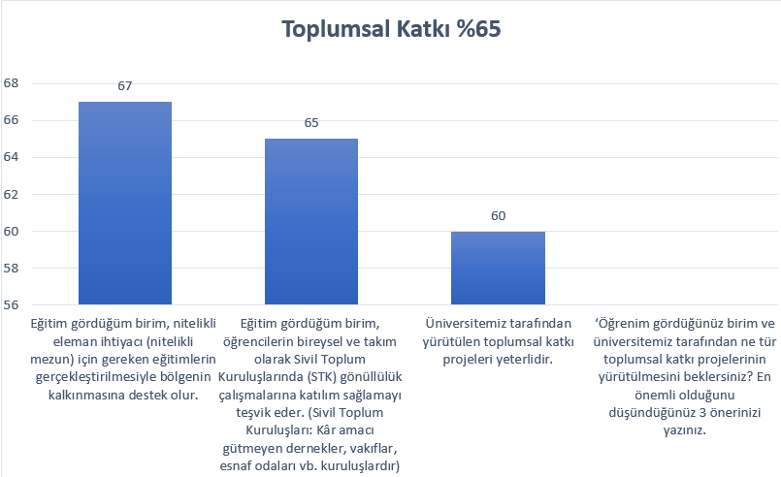

Öğrencilerin %65’si genel olarak ‘Toplumsal Katkı’ alanında memnuniyetini dile getirmiştir. Yöneltilen ifadelerden; ‘Eğitim gördüğüm birim, nitelikli eleman ihtiyacı (nitelikli mezun) için gereken eğitimlerin gerçekleştirilmesiyle bölgenin kalkınmasına destek olur.’ maddesine %67, ‘Eğitim gördüğüm birim, öğrencilerin bireysel ve takım olarak Sivil Toplum Kuruluşlarında (STK) gönüllülük çalışmalarına katılım sağlamayı teşvik eder. (Sivil Toplum Kuruluşları: Kâr amacı gütmeyen dernekler, vakıflar, esnaf odaları vb. kuruluşlardır)’ maddesine %65, ‘Üniversitemiz tarafından yürütülen toplumsal katkı projeleri yeterlidir.’ maddesine %60, ‘Rektörlük yönetimi sorunlarımıza hızlı bir şekilde çözüm bulmaya çalışır.’ maddesine %67, ‘Üniversitem, öğrencilerle ilgili alınan kararlarda ve uygulamalarda fikirlerimize önem verir.’ maddesine %66 oranında olumlu yanıt vermişlerdir. ‘Öğrenim gördüğünüz birim ve üniversitemiz tarafından ne tür toplumsal katkı projelerinin yürütülmesini beklersiniz? En önemli olduğunu düşündüğünüz 3 önerinizi yazınız.’ şeklindeki açık uçlu soruya cevap yazan öğrenci olmamıştır.
‘Eğitim gördüğüm birim, nitelikli eleman ihtiyacı (nitelikli mezun) için gereken eğitimlerin gerçekleştirilmesiyle bölgenin kalkınmasına destek olur.’ maddesine 208 öğrenciden 100 kişi katılıyorum yönünde cevap verirken, 65 kişi kararsız cevabını vermiştir. Genel olarak öğrencilerin çoğunluğunun yüksekokulun nitelikli mezun için gereken eğitimlerin gerçekleştirilmesiyle bölgenin kalkınmasına destek olduğunu düşünüyor diyebiliriz.
‘Eğitim gördüğüm birim, öğrencilerin bireysel ve takım olarak Sivil Toplum Kuruluşlarında (STK) gönüllülük çalışmalarına katılım sağlamayı teşvik eder. (Sivil Toplum Kuruluşları: Kâr amacı gütmeyen dernekler, vakıflar, esnaf odaları vb. kuruluşlardır)’ maddesine 208 öğrenciden 81 kişi katılıyorum yönünde cevap verirken, 86 kişi kararsız cevabını vermiştir. Genel olarak öğrencilerin çoğunluğunun bu madde için kararsız kaldığını söyleyebiliriz.
‘Üniversitemiz tarafından yürütülen toplumsal katkı projeleri yeterlidir.’ maddesine 208 öğrenciden 68 kişi katılıyorum yönünde cevap verirken, 82 kişi kararsız cevabını vermiştir. Genel olarak öğrencilerin çoğunluğunun bu madde için kararsız kaldığını söyleyebiliriz.
‘Öğrenim gördüğünüz birim ve üniversitemiz tarafından ne tür toplumsal katkı projelerinin yürütülmesini beklersiniz? En önemli olduğunu düşündüğünüz 3 önerinizi yazınız.’ şeklindeki açık uçlu soruya cevap yazan öğrenci olmadığı için yorum yapma imkânı bulamamaktayız.

- BİRİM VE ÜNİVERSİTEDEN MEMNUNİYET

Öğrencilerin ‘Birim ve Üniversiteden Memnuniyet’ alanında memnuniyet düzeylerini belirlemek üzere dört madde ile görüşleri alınmıştır. Öğrenciler görüşleri 1 ile 10 arasında 1: en düşük 10: en yüksek şeklinde toplanmıştır.

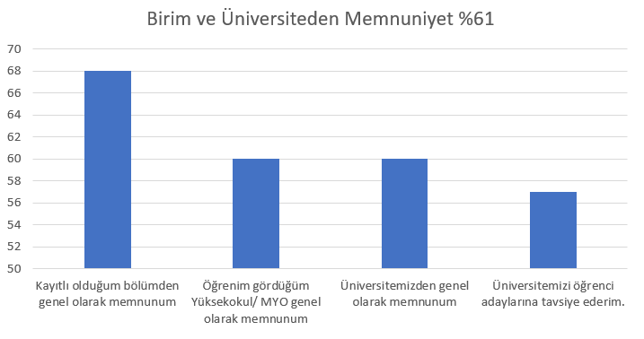

Öğrencilerin %61’i genel olarak ‘Birim ve Üniversiteden Memnuniyet’ alanında memnuniyetini dile getirmiştir. Yöneltilen ifadelerden; ‘Kayıtlı olduğum bölümden genel olarak memnunum.’ maddesine %68, ‘Öğrenim gördüğüm Yüksekokul/ MYO genel olarak memnunum.’ maddesine %60, ‘Üniversitemizden genel olarak memnunum.’ maddesine %60, ‘Üniversitemizi öğrenci adaylarına tavsiye ederim.’ maddesine %57 oranında olumlu yanıt vermişlerdir.
‘Kayıtlı olduğum bölümden genel olarak memnunum.’ maddesine 208 öğrenciden 129 kişi 7 ve üzeri puan verirken, 46 kişi 10 puan vermiştir. 3 puan ve altında veren ise 30 kişi mevcuttur. Genel olarak öğrencilerin çoğunluğunun kayıtlı oldukları bölümden memnun olduğunu söyleyebiliriz.
‘Öğrenim gördüğüm Yüksekokul/ MYO genel olarak memnunum.’ maddesine 208 öğrenciden 92 kişi 7 ve üzeri puan verirken, 35 kişi 10 puan vermiştir. 3 puan ve altında veren ise 41 kişi mevcuttur. Genel olarak öğrencilerin çoğunluğunun öğrenim gördüğükleri Yüksekokul/ MYO’dan genel olarak memnun olduğunu söyleyebiliriz.
‘Üniversitemizden genel olarak memnunum.’ maddesine 208 öğrenciden 88 kişi 7 ve üzeri puan verirken, 32 kişi 10 puan vermiştir. 3 puan ve altında veren ise 44 kişi mevcuttur. Genel olarak öğrencilerin çoğunluğunun üniversitemizden genel olarak memnun olduğunu söyleyebiliriz.
‘Üniversitemizi öğrenci adaylarına tavsiye ederim.’ maddesine 208 öğrenciden 82 kişi 7 ve üzeri puan verirken, 32 kişi 10 puan vermiştir. 3 puan ve altında veren ise 56 kişi; 4 ile 6 puan arası 70 kişi mevcuttur. Genel olarak öğrencilerin çoğunluğunun üniversitemizi öğrenci adaylarına tavsiye etmek konusunda kararsız olduğunu söyleyebiliriz.

EK: Betimleyici İstatistikler
Bölüm | Programı | Öğrenim Şekli | Frekans | Yüzde
Terapi ve Rehabilitasyon | İş ve Uğraşı Terapisi | NÖ | 113 | 7,77
Çocuk Bakımı ve Gençlik Hizmetleri | Çocuk Gelişimi | NÖ | 169 | 11,61
 |  | İÖ | 150 | 10,3
Eczane Hizmetleri | Eczane Hizmetleri | NÖ | 175 | 12,02
 |  | İÖ | 167 | 11,47
Tıbbi Hizmetler ve Teknikler | İlk ve Acil Yardım | NÖ | 149 | 10,24
 |  | İÖ | 142 | 9,76
 | Optisyenlik | NÖ | 103 | 7,08
 | Tıbbi Dokümantasyon ve Sekreterlik | NÖ | 155 | 10,65
 |  | İÖ | 132 | 9,07
 | Total |  | 1455 | 100,0

 | Sınıf Düzeyi | Frekans | Yüzde
 | 1. sınıf | 180 | 86,54
 | 2.sınıf | 28 | 13,46
Toplam |  | 208 | 100,0

 | Öğrenim Türü | Frekans | Yüzde
 | I. ÖĞRETİM | 154 | 74,04
 | II. ÖĞRETİM | 54 | 25,96
Toplam |  | 208 | 100,0

 | Cinsiyet | Frekans | Yüzde
 | Kadın | 168 | 80,76
 | Erkek | 40 | 19,24
Toplam |  | 208 | 100,0

